Сотрудники МЧС на безвозмездной основе устанавливают автономные извещатели в квартирах социально незащищенных граждан
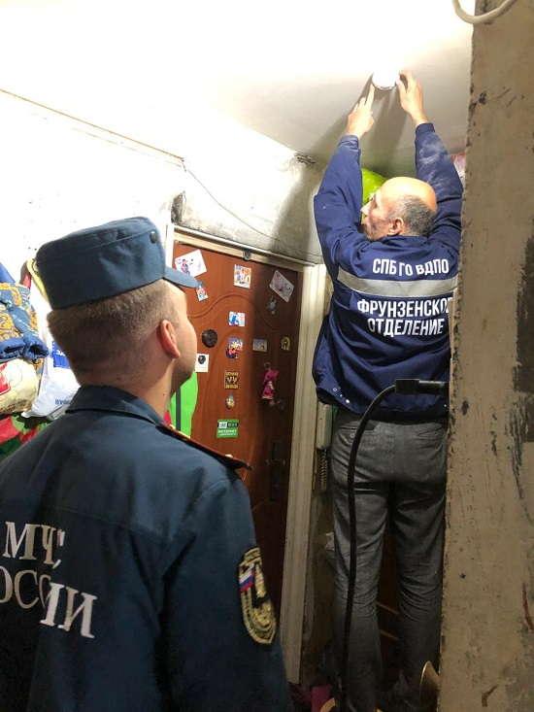

Установка в квартирах автономных пожарных измещателей – один из способов профилактики пожаров. Пожарный извещатель – это специальный датчик, который в случае задымления предупредит об опасности громким звуковым сигналом. Есть уже немало примеров, когда пожарный извещатель вовремя предупредил хозяев о задымлении, таким образом, беды удалось избежать. Такие извещатели устанавливаются в целях защиты жизни и здоровья людей и уменьшения детской гибели и травматизма на пожарах, поскольку позволяют своевременно обнаружить возгорание и подать звуковой сигнал о пожаре. Громкость извещателей, устанавливаемых в квартирах, достигает 85 дБ. Звука такой громкости достаточно не только для того, чтобы привлечь внимание, но и разбудить крепко спящих людей.
Сотрудники Отдела надзорной деятельности и профилактической работы Фрунзенского района совместно с представителями районного отделения ВДПО посетили ряд многодетных семей и семьи, находящиеся в социально опасном положении. Во время визита пожарные на безвозмездной основе установили в квартирах автономные пожарные извещатели, разъяснили гражданам принцип их работы. Также с жильцами была проведена профилактическая беседа, противопожарный инструктаж и вручены памятки о мерах пожарной безопасности.

